
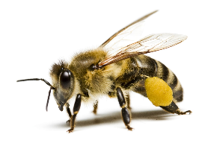
MAJ

- SREDA, 6. 5. 2026, ob 10.00, v pritličju pod pergolo
ŠALAMIJADA

- PETEK, 8. 5. 2026, ob 10.00, v sejni sobi
LUTKOVNA PREDSTAVA S TINO

- PONEDELJEK, 11. 5. 2026, ob 16.00, v pritličju pod pergolo
NOČ KNJIGE, Skodelica kave s Cankarjem
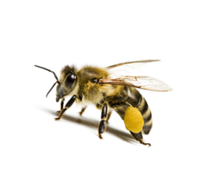
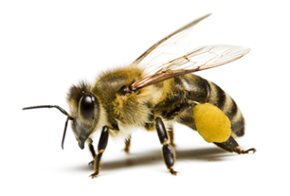
- TOREK, 12. 5. 2026, ob 10.00, v jedilnici
SVETA MAŠA

- ČETRTEK, 14. 5. 2026, ob 10.0, v jedilnici
NASTOP ANSAMBLA KIMEL
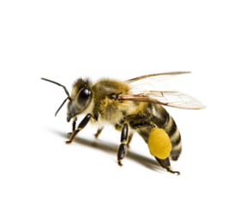
- SREDA, 19. 5. 2026, odhod ob 8.30, sveta maša, ob 10.00
DOPOLDANSKI IZLET NA SVETO GORO

- ČETRTEK, 21. 5. 2026, ob 10.00, v jedilnici
DRUŠTVO ŽENA MIREN


- PONEDELJEK, 25. 5. 2026, ob 10.00, v pritličju pod pergolo
DAN MLADOSTI

- SREDA, 27. 5. 2026, ob 10.00, v pritličju pod pergolo
FRTALJADA

- ČETRTEK, 28. 5. 2026, ob 10.00, v Dnevnem centru
FILMSKI DOPOLDAN

- PETEK, 29. 5. 2026, ob 10.00, v jedilnici
POGOSTITEV ZA MAJSKE SLAVLJENCE

